4. ТРЕХФАЗНЫЕ ЦЕПИ
4.1. Основные понятия и соотношения
Трехфазные цепи являются частным случаем так называемых многофазных цепей (многофазных систем).
Многофазная система определяется следующими основными признаками:
-содержит определенный ряд источников периодических напряжений (токов) одинаковой формы;
-источники и пассивные потребители соединены между собой определенным образом;
напряжения (токи) всех источников имеют одну и ту же частоту;
-начальные фазы напряжений (токов) источников отличаются друг от друга на определенный угол (временные зависимости сдвинуты по начальной фазе).
Многофазные цепи в общем случае можно разделить по отношению к источникам на симметричные и несимметричные.
В симметричных многофазных системах амплитуды напряжений (токов) всех источников одинаковы, а начальные фазы сдвинуты последовательно на один и тот же угол, определяемый соотношением
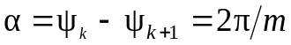, (4.1)
где m – число источников системы (число фаз), k = 1, 2, 3,... m.
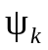, 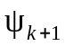 – начальные фазы напряжений (токов) k-го и (k+1)-го источников.
К несимметричным многофазным системам относятся те, в которых не выполняются изложенные выше условия симметрии.
Очевидно, что многофазная цепь состоит из m одинаковых частей. Эти части принято называть фазами. Часто условно разделяют фазу на фазу источника и фазу потребителя (нагрузки).
В многофазных цепях фиксируются полярности фаз источников и фаз потребителей: начала фаз и концы фаз. На схемах эти начала и концы фаз обозначаются соответствующим образом. Например, начала фаз источников обозначаются начальными заглавными буквами латинского алфавита A, B, C, а концы – конечными буквами X, Y, Z. Для фаз потребителя используются в этом случае соответствующие строчные буквы a, b, c, …, x, y, z. Иногда для этого используются цифры.
Основными видами соединений фаз источника и потребителя являются в общем случае "многолучевая звезда" и "многоугольник".
Провода, соединяющие соответствующие выводы многофазных источника и потребителя, называются линиями.
В настоящее время в устройствах энергоснабжения, включающих производство, передачу и распределение электрической энергии, в силовых преобразователях и электродвигателях преимущественно используют трехфазные (m = 3) симметричные системы синусоидальных напряжений и токов.
Трехфазные симметричные системы обладают рядом особенностей, которые и определили, на наш взгляд, их место в современной энергетике. Трехфазная система позволяет относительно просто создавать вращающееся круговое или бегущее магнитные поля. Это одно из необходимых условий преобразования вида энергии в асинхронных машинах. На сегодняшний день в мировой практике парк асинхронных двигателей наиболее конкурентно-способный.
Кроме этого следует отметить относительную простоту получения (генерации) электрической энергии трехфазными системами (синхронными генераторами, турбогенераторами) и возможность использования в одной системе двух уровней напряжений (токов) – фазного и линейного.
Основной вид соединения трехфазного источника – "трехлучевая звезда". В этом случае концы трех фаз источников объединяются в один узел, который называется нейтралью (N). Начала фаз источников и нейтраль являются выходными полюсами трехфазного источника напряжений (токов). Как правило, нейтраль источника заземляется. Существуют источники и с изолированной (незаземленной) нейтралью. Схема соединений трехфазного источника представлена на рис.4.1,а.
u_{А}(t)

а)

u_{СА}(t)

Y

u_{С}(t)

N

A

B

C

Z

X

u_{В}(t)

A

u_{BC}(t)

u_{АB}(t)

u_{С}(t)

u_{В}(t)

u_{А}(t)

N

B

C

б)
Рис. 4.1. Трехфазный источник напряжений: а – схема соединений трехфазного источника напряжений "звезда с заземленной нейтралью" ( ), б - фазные и линейные
напряжения на выходе источника
Далее рассматриваются только трехфазные симметричные источники синусоидальных напряжений (токов), которые для краткости будем называть трехфазными источниками.
Фазные напряжения источника – это напряжения между фазными выводами и нейтралью: 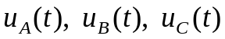.
Линейные напряжения источника – это напряжения между фазными выводами: 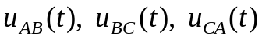 (рис.4.1.б).
Для удобства начальную фазу источника с индексом "А" примем равной нулю 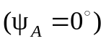. В этом случае система фазных напряжений источника будет определяться соотношениями:
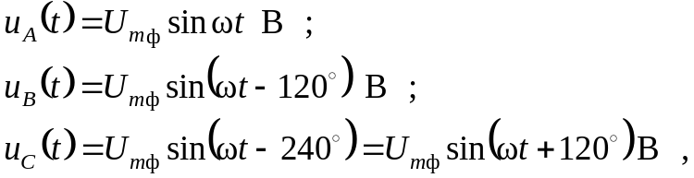 (4.2)
где 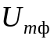 – амплитудное значение фазных напряжений, одинаковое для всех фаз симметричного источника, 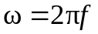рад/с – частота, 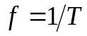 Гц – циклическая частота, T в секундах - период.
В практических расчетах, как правило, используют масштаб действующих значений 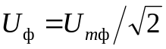 В. Комплексные действующие значения фазных напряжений определяются соответственно:
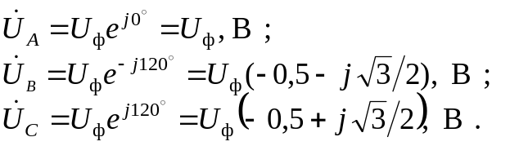 (4.3)
На рис.4.2 представлены временные зависимости фазных напряжений и векторная диаграмма комплексных действующих значений фазных и линейных напряжений симметричного трехфазного источника.
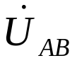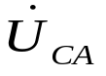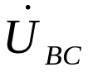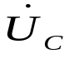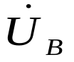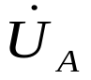
Im

б)
Re
t

u_{ф}

T

u_{С}

u_{В}

u_{А}

а)
Рис.4.2. Трехфазная система напряжений источника: а – временные зависимости фазных напряжений, б – векторная диаграмма фазных и линейных напряжений на комплексной плоскости
Из рис.4.1,б и 4.2,б очевидно, что система линейных напряжений симметричного трехфазного источника сдвинута относительно системы соответствующих фазных напряжений на 30º в сторону опережения (против часовой стрелки):
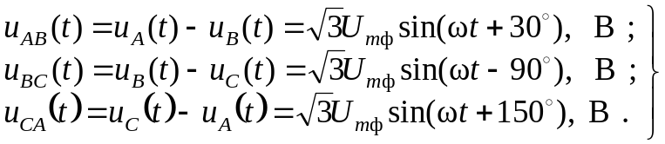 (4.4)
Для комплексных действующих значений имеем:
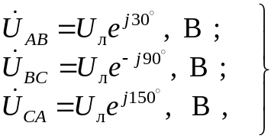 (4.5)
где 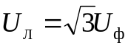 – действующее значение линейного напряжения, одинаковое для всех линейных напряжений симметричного источника.
В общем случае трехфазные цепи имеют весьма сложные разветвленные электрические схемы с различными соединениями множества потребителей.
Для практических задач целесообразно свести относительно источника сложные соединения потребителей к неким эквивалентным комплексным сопротивлениям 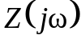. Эти сопротивления могут содержать резистивные, индуктивные и емкостные составляющие. Такой эквивалентный трехфазный потребитель будет представлять соединение комплексных резисторов либо по схеме "звезда" (Y), либо по схеме "треугольник"(Δ) (см. рис.4.3).
а)

n

z

y

x

Z_{с}

Z_{b}

Z_{a}

с

b

а

B

A

C

z

Z_{са}

с

B

N

C

x

Z_{ab}

а

A

y

Z_{bс}

b

б)

N

Рис.4.3. Схемы соединения трехфазных потребителей с источником: а - "звезда" с нейтралью (Y), б - "треугольник" (Δ)
На схемах рис.4.3 представлены идеальные модели трехфазных цепей, в которых потребители 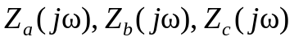 и 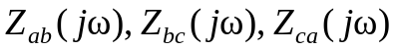 соединены с источниками идеальными проводниками. Комплексные сопротивления идеальных проводников 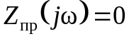.
В инженерной практике линиями называют провода, соединяющие фазные выводы источника и потребителя: 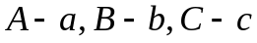. Провод, соединяющий нейтрали источника и потребителя 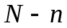, называют нейтральным или нулевым проводом.
Соответственно этому называют токи, протекающие в линиях - линейными (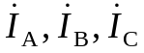), а токи, протекающие в фазах потребителя – фазными (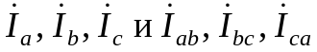), а ток 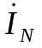 - током нейтрали или током в нулевом проводе.
На схемах рис.4.3 условные положительные направления токов и полярности напряжений приняты согласованными.
Очевидно, что токи и напряжения в трехфазной цепи зависят от типа соединения ("звезда" или "треугольник"), от вида нагрузки (резистивная, индуктивная, емкостная) и от номиналов потребителя, т. е. 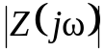.
Идеальной моделью линейной трехфазной цепи будем считать линейную трехфазную цепь, в которой трехфазный источник симметричен и обладает бесконечной мощностью, а линии и нейтраль – идеальные проводники.
Анализ таких моделей весьма простой, проводится в области "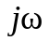" с использованием комплексных амплитуд (комплексных действующих значений) переменных.
Основной задачей анализа является определение напряжений на потребителях, фазных и линейных токов, мощности потребителя при заданных параметрах источника и потребителя.
Целесообразен следующий порядок анализа:
- определение для заданной схемы соединений напряжений на фазах потребителя 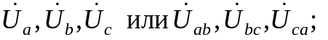
- определение токов в фазах потребителя 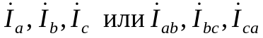;
- определение линейных токов 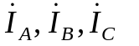и тока нейтрали 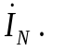
- определение комплексных мощностей фаз потребителя 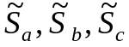 или 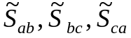 и комплексной мощности потребителя 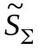;
- проверка правильности решения по уравнению баланса комплексных мощностей 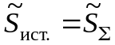;
- отображение (перевод) найденных реакций из области "" во временную область "".
Проиллюстрируем это на примере простой трехфазной цепи (рис.4.3,а).
Система фазных и линейных напряжений трехфазного источника известна (задана):
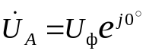, В; 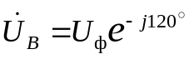, В; 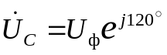, В.
По схеме соединений определяются напряжения на фазах потребителя:
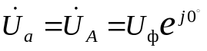, В; 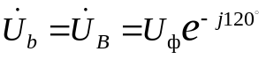, В; 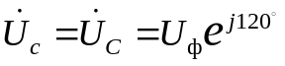, В.
Известны (заданы) параметры фаз потребителя: 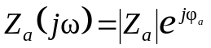Ом; 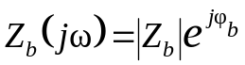 , Ом; 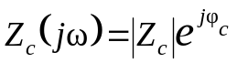, Ом.
Определяются комплексные действующие значения фазных токов на основании уравнения элемента :
А;
А;
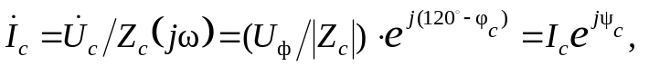А,
где 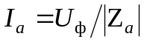, А; 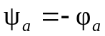; 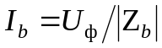, А; 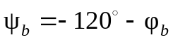; 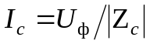, А; 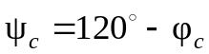.
Значения комплексных мощностей фаз потребителя определяются по соотношениям:
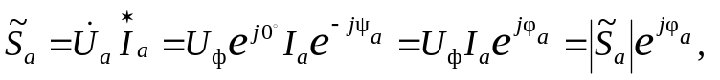 ВА;
ВА;
ВА,
где – сопряженные комплексные действующие значения токов.
Комплексная мощность трехфазного потребителя определяется, как алгебраическая сумма комплексных мощностей фаз. Для суммирования следует предварительно перевести комплексные мощности фаз потребителя в алгебраическую форму.
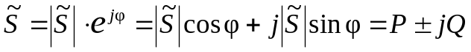, ВА.
Таким образом, комплексная мощность трехфазного потребителя:
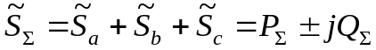 ,ВА,
где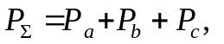Вт- активная мощность потребителя, 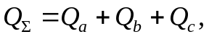 ВАР – реактивная мощность потребителя.
Линейные токи в рассматриваемой схеме равны соответствующим фазным токам: 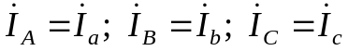. Ток нейтрали определяется по закону Кирхгофа для узла "": 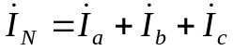. Для суммирования необходимо предварительно перевести фазные токи в алгебраическую форму.
Мощность трехфазного источника определяется, как алгебраическая сумма комплексных мощностей фаз источника:
, ВА.
Проверка производится по уравнению баланса мощностей:
ВАР.
Важной характеристикой трехфазной цепи является активная мощность в фазах потребителя, зависящая от фазных напряжений:
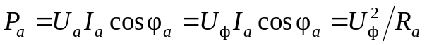, Вт;
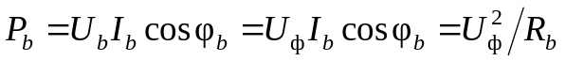, Вт;
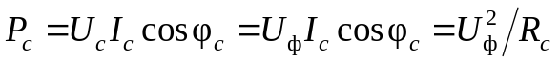, Вт.
Для схемы "Δ" (рис. 4.3.б ) имеем соотношения:
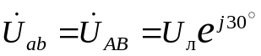, В; 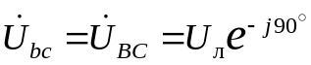, В; 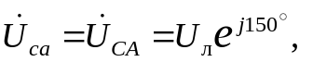В;
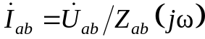 , А; 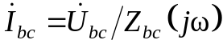 , А; 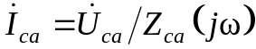 , А;
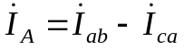, А; 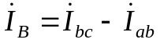, А; 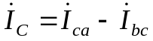, А.
Остальные этапы анализа проводятся аналогично соответствующим этапам схемы "звезда".
Весьма часто в практических задачах возникает необходимость учета сопротивлений реальных проводов линий и нейтрали.
Сопротивления проводов 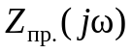 удобно представить соответствующими комплексными сопротивлениями: . В этом случае модель трехфазной цепи с симметричным источником и потребителем, соединенным по схеме "звезда", может быть представлена схемой рис.4.4.

Z_{лА}(jω)

Z_{a}(jω)

B

N

A

C

y

n

Z_{b}(jω)

Z_{N}(jω)

Z_{лВ}(jω)

Z_{лС}(jω)

z

x

Z_{с}(jω)

с

а

b
Рис.4.4. Схема трехфазной цепи с симметричным источником, трехфазным потребителем, соединенными по схеме "звезда с нейтралью" с ненулевыми сопротивлениями линейных проводов и нейтрали
Для определения напряжений на фазах потребителя в этом случае необходимо предварительно определить напряжение смещения нейтрали 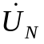 - напряжение между нейтралью потребителя "" и нейтралью источника " N ".
Используя метод узловых напряжений, несложно записать выражение для определения напряжения :
, В,
где 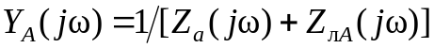, Сим; 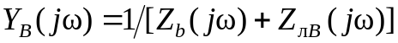, Сим;
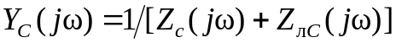, Сим – комплексные проводимости ветвей между узлами; 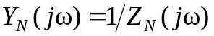, Сим – комплексная проводимость нейтрали.
Напряжения между фазными выводами источника А, В, С и нейтралью потребителя " " определяются выражениями:
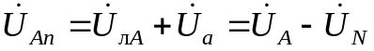 , В; 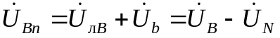, В;
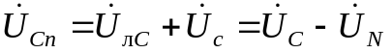 , В.
Линейные токи и, соответственно, токи фаз потребителя определяются следующим образом:
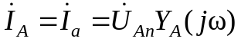, А; 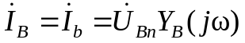, А; 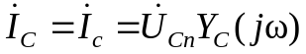, А.
Напряжения на фазах потребителя определяются по уравнениям элемента 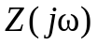.
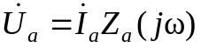, В; 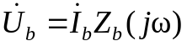, В; 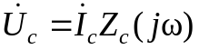, В.
Вполне очевидно, что в рассмотренном варианте напряжения на фазах потребителя не равны фазным напряжениям источника. Они зависят от напряжения смещения нейтрали и от сопротивлений линейных проводов. В общем случае сопротивления линий 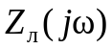 для каждой линии могут быть различными.

Симметричный режим работы трехфазной цепи
(симметричная нагрузка)
Режим симметричной нагрузки – это идеальный случай, который может возникать в трехфазной цепи при соблюдении следующих условий:
- трехфазный источник является симметричным источником бесконечной мощности (идеальным источником);
- сопротивления всех фаз потребителя одинаковые;
- линейные провода и нейтраль являются идеальными проводниками.
Такому режиму может соответствовать цепь, схема которой представлена на рис.4.5.
а)

Z(jω)

б)

Im

Re

ψ

ψ

ψ

120°

120°

120°

n

z

y

x

Z(jω)с

Z(jω)в

с

b

а

B

N

A

C

Рис.4.5. Трехфазная цепь с симметричной нагрузкой (Z_{a} = Z_{b} = Z_{c} = Z): а – схема соединений; б - векторная диаграмма напряжений и токов
В этой схеме токи фаз потребителя одинаковы по модулю. Начальные фазы токов сдвинуты друг относительно друга на 120º. Следовательно, фазные токи (нагрузка) образуют симметричную систему:
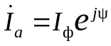А; 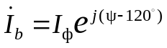 А; 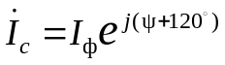 А.
Алгебраическая сумма этих токов равна нулю, т. е. 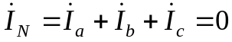.
При симметричной нагрузке ток в нейтрали отсутствует. Это наглядно иллюстрирует геометрическое сложение векторов на диаграмме рис.4.5,б.
В реальных трехфазных цепях идеальный симметричный режим существовать не может.
Наиболее близкими к симметричной нагрузке в реальных цепях являются варианты подключения обмоток статора асинхронного трехфазного двигателя и подключения первичных обмоток трехфазного трансформатора к источнику большой мощности. При правильном проектировании и изготовлении указанные обмотки имеют практически одинаковые сопротивления для всех фаз, как у двигателя, так и у трансформатора.
Анализ симметричного режима достаточно провести для одной фазы, реакции остальных фаз просто сдвигаются по начальным фазам на 120º.
Все остальные варианты нагрузок, не удовлетворяющие условиям симметричной нагрузки, приводят к несимметричным режимам трехфазной цепи.
При проектировании трехфазных электрических сетей решаются профессиональные задачи ипринимаются меры по симметрированию цепи. Одной из мер снижения несимметрии фазных напряжений на потребителе является использование четырехпроводной системы с нейтральным (нулевым) проводом. При этом стремятся обеспечить значения сопротивлений линейных проводов 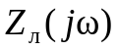 и нейтрали 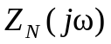 пренебрежимо малым по сравнению с сопротивлениями фаз потребителя. Следует заметить, что в реальных электрических цепях получение режимов, близких к симметричным, представляет собой достаточно трудную задачу ввиду сложности схем.
Трехфазные системы с источниками конечной мощности
Весьма часто в реальных системах энергоснабжения приходится иметь дело с трехфазными источниками конечной мощности. Это могут быть, например, автономные синхронные генераторы или силовые трехфазные трансформаторы. Приближенные линейные модели таких источников могут учитывать ненулевые внутренние сопротивления резистивного и индуктивного характера 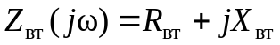,
где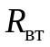Ом – активное внутреннее сопротивление фазы источника,
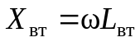Ом – модуль индуктивного сопротивления фазы, 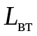 Гн – внутренняя индуктивность фазы источника.
Схема линейной трехфазной цепи с источником конечной мощности представлена на рис.4.6.

Z_{ВТ}(jω)

Z_{ВТ}(jω)

Z_{ВТ}(jω)

Y

N

A

B

C

Z

X

y

n

Z_{b}(jω)

Z_{a}(jω)

z

x

Z_{с}(jω)

с

а

b
Рис.4.6. Схема линейной трехфазной цепи с источником конечной мощности (соединение "звезда" – "звезда" с нейтралью)
В модели рис.4.6. приняты допущения об одинаковости внутренних сопротивлений 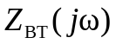 фаз источника. Для подавляющего большинства источников достаточно обоснованным является еще одно весьма важное упрощающее допущение симметричности системы фазных э.д.с. (фазных напряжений холостого режима) источника 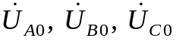.
Фазные напряжения на выводах источника будут определяться выражениями:
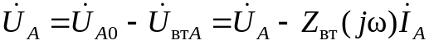, В;
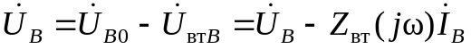, В;
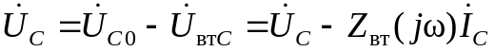, В.
Очевидно, что фазные напряжения на выводах источника 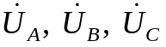, не образуют симметричную систему, т.к. зависят от линейных токов 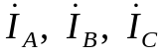, которые зависят, в свою очередь, от фазных токов потребителя 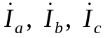, (от нагрузки). Это относится и к линейным напряжениям источника. Поэтому при использовании трехфазных источников конечной мощности несимметрия напряжений потребителя является практически постоянным фактором.
4.2. Трехфазные цепи с идеальными источниками напряжений
4.2.А. Цель работы: исследование основных свойств линейных трехфазных цепей в установившихся режимах.
В работе студенты экспериментально исследуют основные свойства и параметры идеального трехфазного источника напряжений и особенности работы линейных симметричных и несимметричных трехфазных цепей в установившихся режимах с источниками бесконечной мощности.
Виртуальные эксперименты проводятся на базе пакета MultiSim 10 с использованием библиотечных моделей приборов и компонент.
Рабочее задание
4.2.Б. ИССЛЕДОВАНИЕ ИДЕАЛЬНОГО ТРЕХФАЗНОГО ИСТОЧНИКА НАПРЯЖЕНИЙ.

4.2.Б.1. Сформировать схему для проведения виртуальных экспериментов согласно рис.4.7.
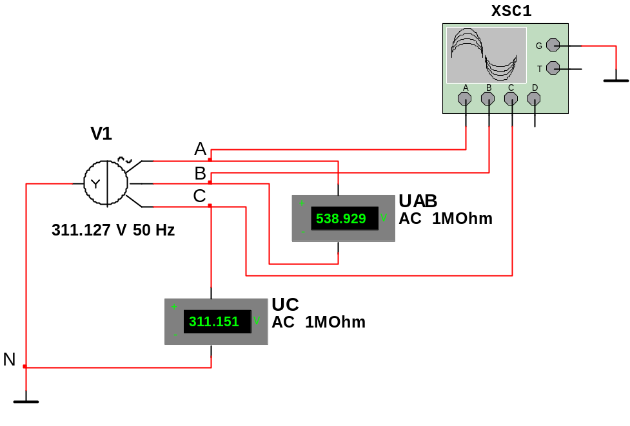
Рис.4.7. Схема виртуального эксперимента для исследования основных параметров идеального трехфазного источника напряжений
4.2.Б.2. Нажатием кнопки вызвать окно меню раздела источников Power Sources.
Выбрать трехфазный источник напряжений ("звезда" с нейтралью). Нажатием кнопки активизировать модель источника, перевести ее на поле и зафиксировать.
4.2.Б.3. Нажатием кнопки на линейке измерительных приборов активизировать модель четырехканального осциллографа XSC…(Oscilloscope), перевести ее на поле и зафиксировать.
4.2.Б.4. Вызвать модели заземлений и вольтметров 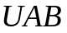, UC согласно схеме (см.п.п.1.2.Б.3 и 1.2.Б.8).
4.2.Б.5. Разместить все элементы схемы и соединить между собой согласно схеме рис.4.7 ( см.п.п.1.2.Б.12 и 1.2.Б.13 ).
4.2.Б.6. Задать параметры идеального трехфазного источника напряжений V1, используя окно задания параметров Power Sources на закладке Value.
- По заданию преподавателя установить в строке Voltage 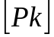 амплитудное значение фазного напряжения 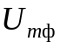В и соответствующий масштаб в окне .
В строке Frequency 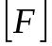 установить значение циклической частоты источника f Гц и соответствующий масштаб в окне .
Например, для промышленной трехфазной сети 3 PEN ~50 Гц 220/380 В (трехфазная четырехпроводная линия частотой 50 Гц и напряжением 220/380 В, три провода фаз, один защитный с заземлением, выполняющим функцию нейтрали) определяется следующим образом:
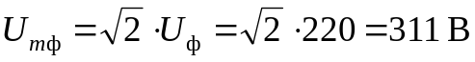.
Частота источника f = 50 Гц (промышленная частота).
Значения остальных параметров источника оставить нулевыми по умолчанию.
- При необходимости использовать закладку Label, строку Reference ID.
- Закрыть окно POWER SOURCES кнопкой .
4.2.Б.7. Задать параметры вольтметров UAB и UC (см.п.1.2.Б.18). При этом в строке Mode установить вид режима работы по переменному току АС.
- При необходимости изменить на закладке Label в строке Reference ID идентификаторы приборов. Остальные параметры оставить по умолчанию.
- Закрыть окно Voltmeter кнопкой .
4.2.Б.8. Настроить четырехканальный осциллограф XSC1. Настройка осциллографа проводится аналогично настройке, описанной в п. 3.2.Б.11 (см. раздел 3.2.Б).
4.2.Б.9. Для удобства проведения виртуального эксперимента задать проводникам, соединяющим схему и входы каналов А, В, С, различные цвета. Например, фаза А источника - вход канала А – красный; фаза В – канал В – коричневый; фаза С – канал С – зеленый; нейтраль – синий (см. п.п. 1.2.Б.12 и 1.2.Б.13).
4.2.Б.10. Провести виртуальный эксперимент определения основных параметров идеального трехфазного источника напряжений.
- Запустить модель переключателем .
- Зафиксировать показания вольтметров UC и UAB. Данные занести в табл.4.1.
- Получить изображения временных зависимостей фазных напряжений источника 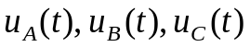 на полном экране осциллографа XSC1.
Замечание. Показания всех приборов следует фиксировать по завершении переходных процессов измерения в вычислительном эксперименте.
- Отключить модель переключателем .
- Сохранить изображение (снимок экрана).
- При оформлении отчета необходимо обработать полученные на осциллографе результаты эксперимента. Обработку осциллограмм выполнить аналогично п.1.2.Б.25.
4.2.Б.11. Используя визиры измерить амплитудные значения фазных напряжений источника 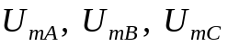 и их начальные фазы 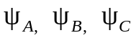. При измерений начальных фаз принять начальную фазу 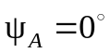. Данные измерений занести в табл.4.1.

Таблица 4.1
Основные параметры идеального источника напряжений
Число фаз  m = … | Тип соединения  Y | Циклическая  частота  f = … Гц | Частота 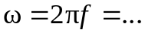рад/с |  | Период  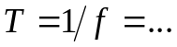 с
Напряжения | Действующие  значения | 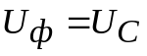, В |  | 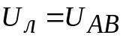, В
Напряжения | Амплитудные  значения | Фаза А | Фаза В |  | Фаза С
Напряжения | Амплитудные  значения | 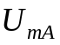, В | 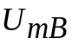, В |  | 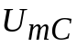, В
Начальные фазы |  | 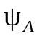 | 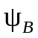 |  | 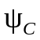
 |  | 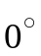

4.2.Б.12. Используя данные эксперимента записать в комплексной форме выражения фазных напряжений источника 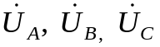.
4.2.Б.13. По результатам эксперимента сделать выводы об основных свойствах идеального трехфазного источника напряжений.

4.2.В. ИССЛЕДОВАНИЕ СИММЕТРИЧНОГО РЕЖИМА РАБОТЫ
ТРЕХФАЗНОЙ ЦЕПИ С ИДЕАЛЬНЫМ ИСТОЧНИКОМ НАПРЯЖЕНИЙ
4.2.В.1. Сформировать схему для проведения виртуальных экспериментов согласно рис.4.8.
4.2.В.2. Модели трехфазного идеального источника напряжений V1, заземлений, вольтметров U1, U2, U3, UC, амперметров A1, A2, A3, AN , четырехканального осциллографа XSC1, резисторов R1, R2, R3 и индуктивностей L1, L2, L3 вызываются аналогично п.п. 4.2.Б.2, 1.2.Б.3, 1.2.Б.8, 4.2.Б.3, 1.2.Б.4, 1.2.В.2 соответственно.
4.2.В.3. Разместить все элементы и соединить между собой согласно схеме рис.4.8 (см.п.п. 1.2.Б.12, 1.2.Б.13).
4.2.В.4. Задание параметров источника V1, вольтметров U1, U2, U3, UC и амперметров A1, A2, A3, AN провести аналогично п.п. 4.2.Б.6, 1.2.Б.18, 1.2.Б.19 соответственно. При этом для всех вольтметров и амперметров в строке Mode установить вид режима работы по переменному току АС.
4.2.В.5. Провести настройку четырехканального осциллографа XSC1 аналогично п.п. 4.2.Б.8, 4.2.Б.9.
4.2.В.6. Задать параметры элементам трехфазного симметричного потребителя, каждая фаза которого представляет собой комплексный резистор 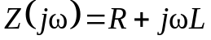 активно-индуктивного характера. В частном случае, таким потребителем может быть обмотка статора трехфазного асинхронного двигателя или первичные обмотки трехфазного трансформатора.
- По заданию преподавателя установить значения сопротивлений в диапазоне 50…100 Ом, одинаковые для всех резисторов R1, R2, R3 (см.п. 1.2.Б.15).
- Установить значения индуктивностей в диапазоне 0,1…0,2 Гн, одинаковые для всех индуктивностей L1, L2, L3 (см. п. 1.2.В.6).

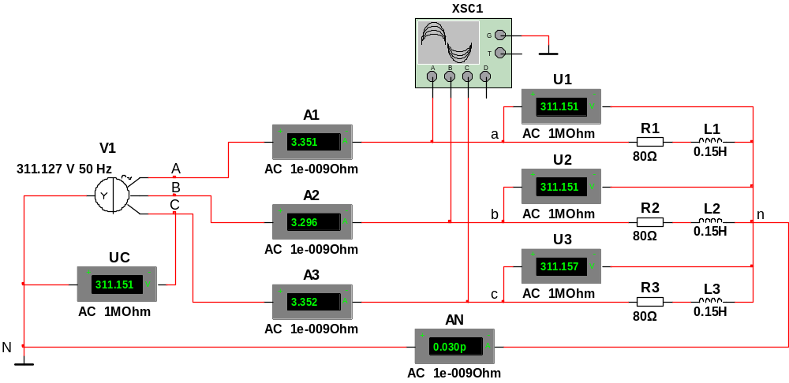
Рис.4.8. Схема виртуального эксперимента для исследования симметричного режима работы трехфазной цепи с идеальным источником напряжений

4.2.В.7. Провести виртуальный эксперимент измерения напряжений и токов в фазах потребителя, линиях и нейтрали.
- Запустить модель переключателем .
- Зафиксировать показания приборов с учетом замечания п. 4.2.Б.10.
- Отключить модель переключателем .
- Данные измерений занести в табл.4.2 в строку "Идеальная нейтраль".

Таблица 4.2
Токи и напряжения в трехфазной цепи при симметричном режиме
Вид  соединения  Y - Y | Токи |  |  |  |  |  |  | Напряжения на фазах
Вид  соединения  Y - Y | Линейные |  |  |  | Фазные |  |  | Потребитель |  |  | Источник
Вид  соединения  Y - Y | 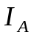 | 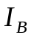 | 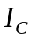 | 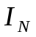 | 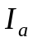 | 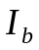 | 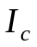 | 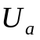 | 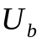 | 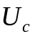 | 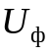
Вид  соединения  Y - Y | А | А | А | А | А | А | А | В | В | В | В
Идеальная
нейтраль
Обрыв
нейтрали

4.2.В.8. Провести виртуальный эксперимент измерения напряжений и токов для симметричного режима при отсутствии нейтрали (обрыв нейтрали).
- Удалить из схемы рис.4.8 проводник, соединяющий нейтраль потребителя "n" и амперметр AN (см.п.1.2.Б.13).
-Повторить все операции п.4.2.В.7. Данные измерений занести в табл.4.2 в строку "Обрыв нейтрали".
4.2.В.9. Проанализировать результаты экспериментов. Сделать выводы об основных особенностях симметричного режима работы трехфазной цепи.
4.2.Г. ИССЛЕДОВАНИЕ НЕСИММЕТРИЧНОГО РЕЖИМА РАБОТЫ
ТРЕХФАЗНОЙ ЦЕПИ С ИДЕАЛЬНЫМ ИСТОЧНИКОМ НАПРЯЖЕНИЙ
4.2.Г.1. Сформировать схему для проведения виртуальных экспериментов согласно рис.4.9.
Схему рис.4.9 удобно строить на базе схемы рис.4.8 раздела 4.2.В. Для этого необходимо провести следующие операции:
- отсоединить индуктивности L1, L2, L3, заменив их проводниками;
- подключить к оставшимся резисторам в фазах "а" и "b" потребителя соответствующее число параллельных резисторов (см. рис.4.9).
4.2.Г.2. Настройку параметров источника и всех контрольно-измерительных приборов оставить прежней в соответствии со схемой рис.4.8.
По заданию преподавателя установить значения сопротивлений в диапазоне 100…200 Ом одинаковыми для всех резисторов R1…R6 (см. п.1.2.Б.15).
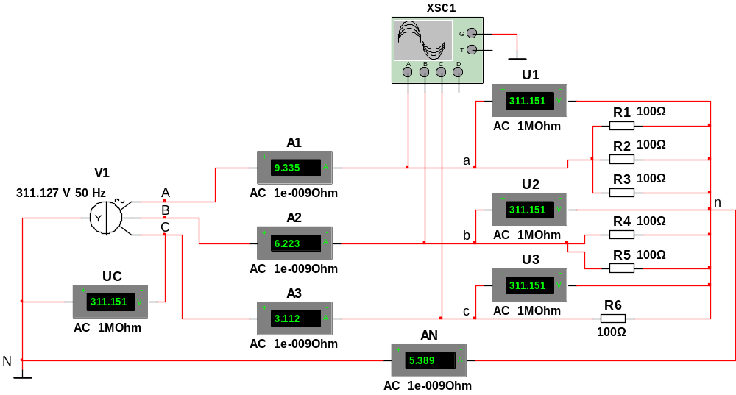
Рис.4.9. Схема виртуального эксперимента для исследования несимметричных режимов работы трехфазной цепи с идеальным источником напряжений

4.2.Г.3. Провести виртуальные эксперименты измерения напряжений и токов в фазах потребителя, линиях и нейтрали аналогично экспериментам п.п.4.2.В.7 и 4.2.В.8.
Данные измерений занести в табл.4.3 в соответствующие строки.
Таблица 4.3
Токи и напряжения в трехфазной цепи при несимметричном режиме и идеальном источнике напряжений
Вид  соединения  Y - Y | Токи |  |  |  |  |  |  | Напряжения на фазах
Вид  соединения  Y - Y | Линейные |  |  |  | Фазные |  |  | Потребитель |  |  | Источник
Вид  соединения  Y - Y |  |  |  |  |  |  |  | 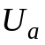
Вид  соединения  Y - Y | А | А | А | А | А | А | А | В | В | В | В
Идеальная
нейтраль
Обрыв
нейтрали

4.2.Г.4. Проанализировать результаты экспериментов. Сделать выводы об особенностях несимметричных режимов и роли нейтрали при работе трехфазной цепи.
4.3. Трехфазные цепи с источниками конечной мощности
4.3.А. Цель работы: исследование основных особенностей работы линейных трехфазных цепей с источниками конечной мощности.
В работе студенты экспериментально определяют основные характеристики трехфазного линейного источника напряжений конечной мощности и особенности работы линейной трехфазной цепи с источником конечной мощности в установившемся режиме.

Рабочее задание

4.3.Б. ИССЛЕДОВАНИЕ ЛИНЕЙНОГО ТРЕХФАЗНОГО ИСТОЧНИКА НАПРЯЖЕНИЙ КОНЕЧНОЙ МОЩНОСТИ
4.3.Б.1. Сформировать схему для проведения виртуальных экспериментов согласно рис.4.10.
- В качестве основы линейной модели трехфазного источника конечной мощности в данной работе принята модель идеального трехфазного источника напряжений V1. Каждая фаза источника дополнена внутренними сопротивлениями резистивно-индуктивного характера 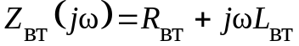, одинаковыми для всех фаз источника. На схеме рис.4.10 это резисторы R4, R5, R6 и индуктивности L1, L2, L3 . Такой источник является линейным, симметричным.

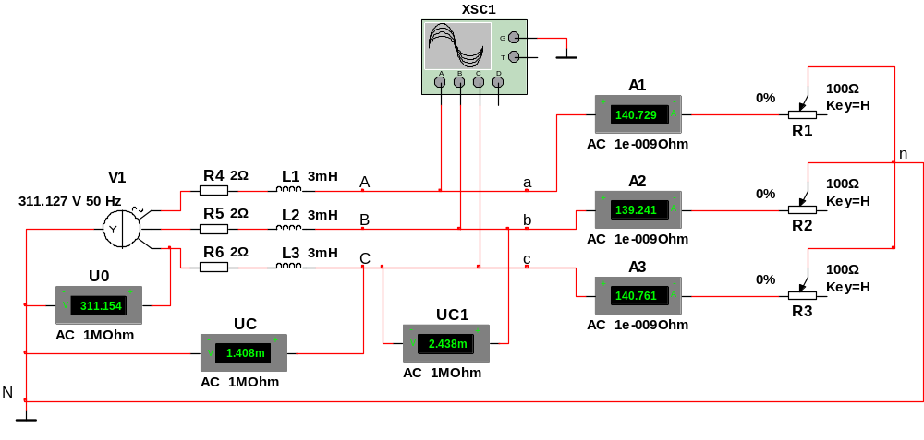
Рис.4.10. Схема виртуального эксперимента для исследования основных характеристик линейного трехфазного источника напряжений конечной мощности
- Вызов моделей источника V1, заземлений, резисторов R1, R2, R3, индуктивностей L1, L2, L3 и контрольно-измерительных приборов провести аналогично п.4.2.В.2 раздела 4.2.В.
- Для построения вольт-амперной (внешней) характеристики источника используется синхронно управляемый трехфазный симметричный резистивный потребитель R1, R2, R3. Такой потребитель позволяет обеспечить одинаковые токи нагрузки для каждой фазы источника и регулировать значения токов от холостого режима до короткого замыкания.
- Вызов моделей линейных регулируемых резисторов (потенциометров) R1, R2, R3 провести аналогично п.1.2.Г.2 (см. раздел 1.2.Г).
4.3.Б.2. Задание параметров источника V1, вольтметров U0,UC,UBC, амперметров A1, A2, A3 провести аналогично п.4.2.В.4.
4.3.Б.3. Настройку четырехканального осциллографа XSC1 провести аналогично п.п.4.2.Б.8, 4.2.Б.9.
4.3.Б.4. Задать параметры элементам внутренних сопротивлений источника.
- По заданию преподавателя установить значения сопротивлений в диапазоне 1...5 Ом, одинаковые для всех резисторов R4, R5, R6 (см.п.1.2.Б.15).
- Установить значения индуктивностей в диапазоне 1...5 мГн, одинаковые для всех индуктивностей L1, L2, L3 (см.п.1.2.В.6).
4.3.Б.5. Задать параметры линейных регулируемых резисторов R1, R2, R3 (см.п.1.2.Г.4).
- Значения полных сопротивлений выбрать по заданию преподавателя в диапазоне 100…200 Ом одинаковыми для R1, R2, R3.
- Индексы (Key) для управления движками задать одинаковыми для всех потенциометров.
- Величину шага изменения сопротивления (Increment) задать равной 1% одинаковой для R1, R2, R3.
Одинаковость параметров регулируемых резисторов обеспечивает синхронность управления и симметрию нагрузки.
4.3.Б.6. Провести виртуальный эксперимент построения вольтамперной характеристики линейного трехфазного источника конечной мощности.
- Установить величину сопротивлений регулируемых резисторов R1,R2, R3 равной нулю (0%). Это соответствует режиму короткого замыкания источника.
- Запустить модель переключателем .
- Зафиксировать показания вольтметров и амперметров с учетом замечания п.4.2.Б.10.
- Отключить модель переключателем .
- Данные измерений занести в табл.4.4.
- Повторить измерения для других, указанных в табл.4.4, значений относительных сопротивлений R*% регулируемых резисторов. Данные измерений занести в табл.4.4.
4.3.Б.7. Построить вольтамперную характеристику линейного источника конечной мощности 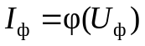. Построение достаточно провести для одной (любой) фазы.
При оформлении отчета построение характеристики выполнить в соответствии требованиям п.1.2.Б.24.
4.3.Б.8. Сопоставить между собой значения линейного и фазного напряжений источника 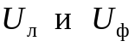 и фазного напряжения идеального холостого режима 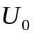.
Таблица 4.4
Вольтамперная характеристика линейного трехфазного источника конечной мощности
Относительное  сопротивление  фазы потребит.  R*% | Токи |  |  | Напряжения |  |  | Примечание
Относительное  сопротивление  фазы потребит.  R*% | 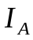 |  | 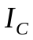 | 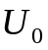 | 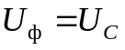 | 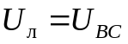 | Примечание
Относительное  сопротивление  фазы потребит.  R*% | А | А | А | В | В | В | Примечание
0 |  |  |  |  |  |  | коротк. замык
1
2
50
100
 |  |  |  |  |  |  | холост. режим

4.3.Б.9. Сделать выводы об основных свойствах и характеристиках трехфазного линейного источника конечной мощности.
4.3.В. ИССЛЕДОВАНИЕ НЕСИММЕТРИЧНЫХ РЕЖИМОВ РАБОТЫ
ТРЕХФАЗНОЙ ЦЕПИ С ИСТОЧНИКОМ КОНЕЧНОЙ МОЩНОСТИ

4.3.В.1. Сформировать схему для проведения виртуальных экспериментов согласно рис.4.11.
Схему рис.4.11 удобно строить на базе схемы рис.4.10 раздела 4.3.Б. Для этого необходимо провести следующие операции:
- отсоединить регулируемые резисторы R1, R2, R3, заменив их линейными нерегулируемыми резисторами (см.п.1.2.Б.4);
- отсоединить вольтметр UBC и подключить к каждому резистору потребителя соответствующие вольтметры U1, U2, U3 (см.п.п.1.2.Б.13, 1.2.Б.8);
- включить в нейтраль амперметр AN (см.п.1.2.Б.8);
- включить последовательно с амперметром AN в нейтраль трехполюсный переключатель (SPDT) J1 (см.п.1.2.Б.9);
- подключить к выходным полюсам переключателя J1 линейный нерегулируемый резистор RN и нейтраль потребителя "n" согласно схеме рис.4.11.
Резистор RN моделирует сопротивление нейтрального провода (случай неидеальной нейтрали).

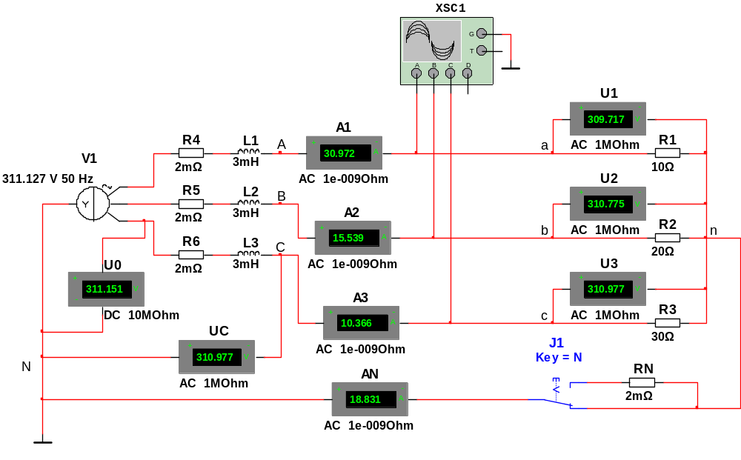
Рис.4.11. Схема виртуального эксперимента для исследования несимметричных режимов работы трехфазной цепи с источником конечной мощности
4.3.В.2. Настройку параметров источника V1, резисторов R4, R5, R6, индуктивностей L1, L2, L3 и всех контрольно-измерительных приборов, оставшихся от схемы рис.4.10, оставить без изменения.
- Настройку амперметра AN и вольтметров U1, U2, U3 провести для режима работы по переменному току AC (см.п.п.1.2.Б.18, 1.2.Б.19).
- По заданию преподавателя установить различные значения сопротивлений для резисторов потребителя R1, R2, R3- в диапазоне 10…50 Ом, а для резистора RN - в диапазоне 2…5 Ом (см.п.1.2.Б.15).
- Задать параметры переключателя J1 (см.п.1.2.Б.16).
4.3.В.3. Провести виртуальные эксперименты измерения напряжений и токов в фазах потребителя и нейтрали и напряжения на фазе источника для режимов работы схемы с идеальной нейтралью (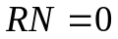) и для схемы с "некачественной" нейтралью ( 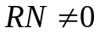).
- Отключить переключателем J1 ветвь с резистором RN.
- Запустить модель переключателем .
- Зафиксировать показания приборов с учетом замечания п.4.2.Б.10.
- Отключить модель переключателем .
- Данные измерений занести в табл.4.5 в строку "Идеальная нейтраль".
- Подключить переключателем J1 ветвь с резистором RN и повторить измерения для случая "некачественной" нейтрали.
- Данные измерений занести в табл.4.5 в строку "Некачественная" нейтраль.
Таблица 4.5
Токи и напряжения в трехфазной цепи с источником конечной мощности при несимметричном режиме
Вид  соединения  Y - Y | Токи |  |  |  | Напряжения на фазах
Вид  соединения  Y - Y | Фазные |  |  | Нейтраль | Потребитель |  |  | Источник
Вид  соединения  Y - Y |  |  |  |  |  |  |  | 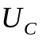
Вид  соединения  Y - Y | А | А | А | А | В | В | В | В | В
Идеальная
нейтраль
"Некачественная"
нейтраль

4.3.В.4. Проанализировать результаты экспериментов, сравнить оба случая друг с другом и сравнить с результатами экспериментов, проведенных для цепи с идеальным источником в разделе 4.2.Г.
Сделать выводы о влиянии параметров источника конечной мощности на напряжения и токи фаз потребителя. Объяснить явление "перекоса фаз".

КОНТРОЛЬНЫЕ ВОПРОСЫ

1. В чем заключается понятие многофазности системы и каковы ее основные признаки?
2. Какие многофазные цепи считаются по отношению к источникам симметричными и какие – несимметричными?
3. Что такое фаза источника и фаза потребителя?
4. Что такое линия в многофазных (трехфазных) цепях?
5. В каком соединении трехфазной цепи используется нейтральный провод (нейтраль)?
6. Что такое линейные напряжения и токи, фазные напряжения и токи?
7. В каком соотношении находятся фазные и линейные напряжения симметричного трехфазного источника?
8. Какими основными параметрами характеризуются идеальные трехфазные источники?
9. В чем заключается основной смысл анализа установившихся режимов в трехфазной цепи с идеальным источником?
10. Как определяются комплексные и полные мощности трехфазного потребителя и трехфазного источника?
11. Каким образом можно учитывать в модели трехфазной цепи сопротивления, индуктивности, емкости реальных проводов?
12. Что такое напряжение смещения нейтрали?
13. Какой режим работы трехфазной цепи называется симметричным, что такое симметричная нагрузка?
14. Какие реальные потребители обеспечивают режимы, близкие к симметричной нагрузке?
15. Каким образом можно учесть в модели факт ограничения мощности реального трехфазного источника?
16. Как построить внешнюю вольтамперную характеристику трехфазного источника конечной мощности?
17. Какие особенности вносит в реальные режимы работы трехфазной цепи источник конечной мощности?
18. В чем практический смысл использования нейтрального провода (нейтрали) в реальных трехфазных цепях?
19. В чем заключаются понятие "идеальная нейтраль" и понятие "некачественная нейтраль"?
20. Какими основными параметрами характеризуется отечественная общепромышленная трехфазная сеть?

